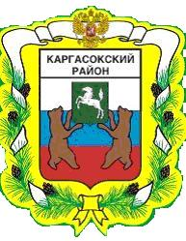
МУНИЦИПАЛЬНОЕ ОБРАЗОВАНИЕ «Каргасокский район»

ТОМСКАЯ ОБЛАСТЬ

ДУМА КАРГАСОКСКОГО РАЙОНА

РЕШЕНИЕ

19.06.2025 |  | № 331
с. Каргасок

Об информации ОГКУ «Центр занятости населения Каргасокского района» о результатах содействия занятости населения Каргасокского района за 2024 год

Заслушав и обсудив доклад директора ОГКУ «Центр занятости населения Каргасокского района» о результатах содействия занятости населения Каргасокского района за 2024 год,

РЕШИЛА:
1. Принять к сведению информацию о результатах содействия занятости населения Каргасокского района за 2024 год.
2. Настоящее решение официально обнародовать в установленном порядке.

Председатель Думы  Каргасокского района |  | М.В. Хлопотной

И.о. Главы Каргасокского района С.И. Герасимов

